Уважаемые работодатели, работники!

В Саратовской области по данным статистики в последние годы фиксируются одни из самых низких показателей уровня производственного травматизма и профессиональной заболеваемости в Приволжском федеральном округе. Однако, смертельные случаи на производстве чаще всего встречаются в строительной, транспортной отраслях, на обрабатывающих производствах, в сельском хозяйстве. Основными причинами производственного травматизма становятся, как правило, неправильная организация работ по охране труда на предприятии и пренебрежение самими работниками необходимыми мерами безопасности.
Одним из распространенных источников профессиональных рисков остаются работы в колодцах. Несмотря на проводимую работу по предупреждению производственного травматизма, продолжают происходить трагические случаи с работниками при выполнении работ, в том числе и в колодцах. Основная причина – неприменение средств индивидуальной защиты.
Министерство занятости, труда и миграции Саратовской области обращается:
к работодателям
с требованием усилить контроль за применением работниками средств индивидуальной защиты;
к работникам
с призывом соблюдать требования охраны труда.
В данной карте профессиональных рисков содержатся типичные для выделенной сферы деятельности опасные факторы и предлагаются меры по управлению рисками.

С уважением,
министерство занятости, труда
и миграции Саратовской области

Разработчики:
Министерство занятости, труда и миграции Саратовской области Государственная инспекция труда в Саратовской области
Саратовское областное объединение организаций профсоюзов «Федерация профсоюзных организаций Саратовской области»
ПМФ ФГБУ «ВНИИ труда» Минтруда России
МУПП «Саратовводоканал»
МУП «Энгельс-Водоканал»

Расположение рабочего места на значительной глубине относительно поверхности земли несет в себе множество рисков. Работа на сетях водоснабжения и канализации, связанная со спуском в колодцы, резервуары и другие емкостные сооружения, должна выполняться бригадой, состоящей не менее чем из 3 работников, двое из которых должны находиться вне емкостного сооружения и непрерывно наблюдать за работающим внутри емкостного сооружения, страхуя его. Конец страхующего каната от страховочной привязи работающего внутри емкостного сооружения работника должен находиться в руках одного из наблюдающих.

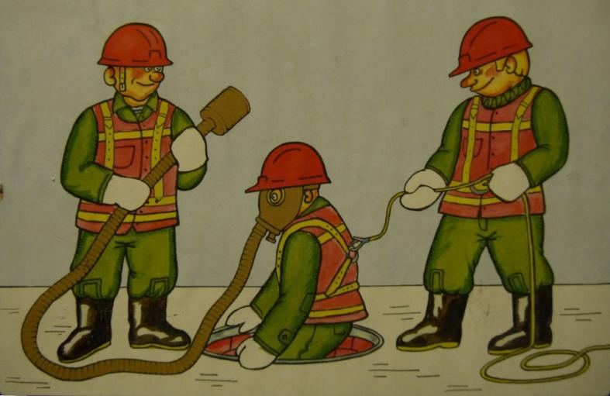

№ п/п | Опасный фактор | Наименование профессионального риска | Степень риска | Меры и мероприятия направленные на предотвращение риска
 | Водяные струи высокого давления (при использовании механизмов) | - Сильное механическое воздействие струей.  - Механическое воздействие сорванными деталями.  - Утопление. | Высокая | 1. Подача воды в шланг только после его заправки в коллектор.  2. Во время работы КО-512 в колодце не должны находиться работники

 | Потоки воды из трубопроводов | - Затопление.  - Механические повреждения.  - Переохлаждение.  - Термический ожог. | Высокая  Высокая  Средняя  Высокая | 1. Установка пробок в вышерасположенном колодце  2. Закрытие задвижек на водопроводе  3. Наблюдение за РМ и страховка работника.  4. При невозможности остановить течь, использовать насос.  5. Следить за уровнем воды в колодце.

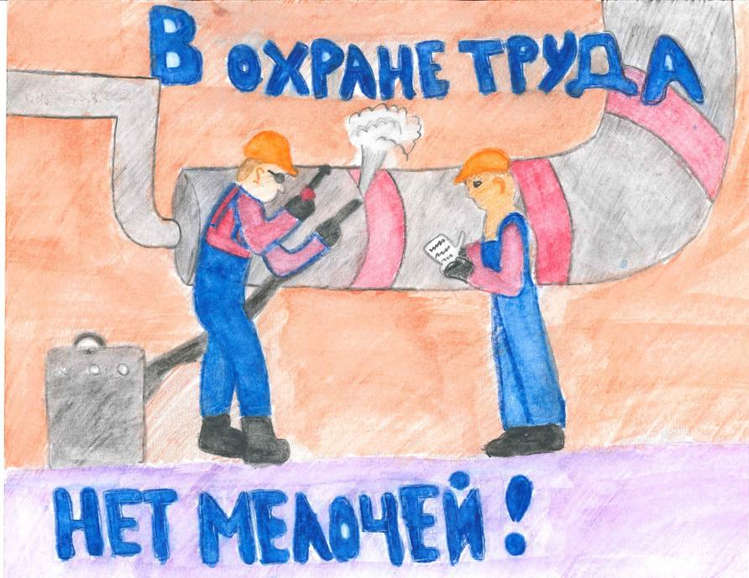

 | Падающие предметы и инструменты | - Механические повреждения. | Средняя | 1. Открывание крышек люков специальными ключами  2. Удаление от края люка инструмента, материалов и пр.  3. Установка решетки на люк колодца  4. Применение для спуска (подъема) груза стандартных ПС  5. Запрещается стоять под грузом при его спуске (подъеме)  6.Применение СИЗ ног и головы  7. Инструмент и ведра, для спуска инструмента в колодец, держать на расстоянии не менее 1 метра от горловины колодца.  8. Следить за случайным падением предметов в колодец во время работы
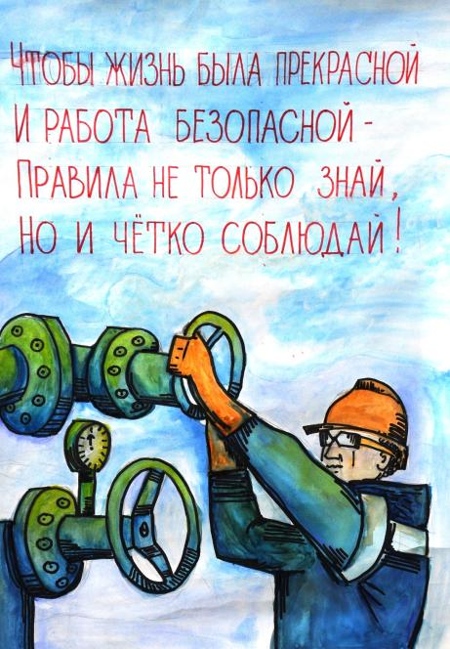

 | Расположение РМ на значительной глубине | 1.Падение работника в колодец | Высокая | 1.Применение типовых страховочных систем  2. Ограждение люка колодца щитами  3. Установка решетки на люк колодца  4. Крепление верхнего конца лестницы за люк  5. Очистка площадки вокруг люка колодца от льда, наледи, снега  6. Установка знаков безопасности  7. Применение СИЗ головы, кожи, ног, рук  8. Наблюдение за РМ и страховка работника.  9.Проверить наличие и прочность скоб или лестниц для спуска в колодец. Рабочий, спускающийся в колодец, должен надеть пояс с лямками, надежно закрепленный предохранительной веревкой, длина которой должна быть на 2 м больше глубины колодца.
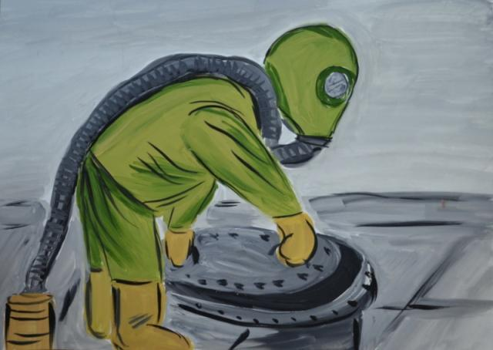

 | Недостаточная освещенность рабочей зоны | - Механические повреждения.  2 .Падение работника в колодец | Средняя | 1. Обеспечить освещение участка работ, рабочих мест, проездов и подходов к ним.  2. Использовать налобные фонари, фонари во взрывозащищенном исполнении и переносные аккумуляторные лампы напряжением не выше 12 В.

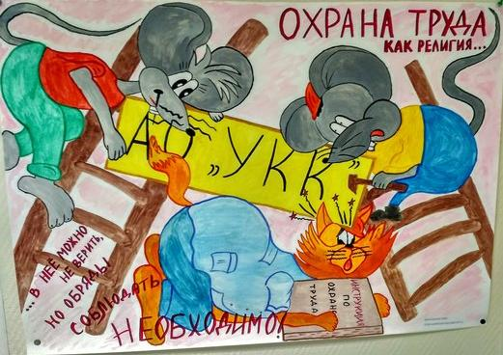

 | Нарушение состава газовоздушной среды в колодце (пониженное содержание кислорода, токсичные газы, взрывоопасые смеси газов и др.) | - Отравление ядовитыми газами (удушье)  - Механические повреждения от взрыва  - Термический ожог  - Удушье от недостатка кислорода.  - Механические повреждения в следствие потери сознания. | Высокая | 1.Определение состава газовой среды на РМ с применением г/а «Ока-92»  2. Удаление газа из колодца путем естественного или принудительного вентилирования  3. Применение СИЗ органов дыхания  4. Перерывы в работе каждые 15 минут  5. Наблюдение за РМ и страховка работника. Проветрить, путем открывания люков соседних колодцев, затопление водой, естественного проветривания.  Работы, связанные со спуском в колодцы, камеры должны выполняться бригадой, состоящей не менее чем из трех человек.

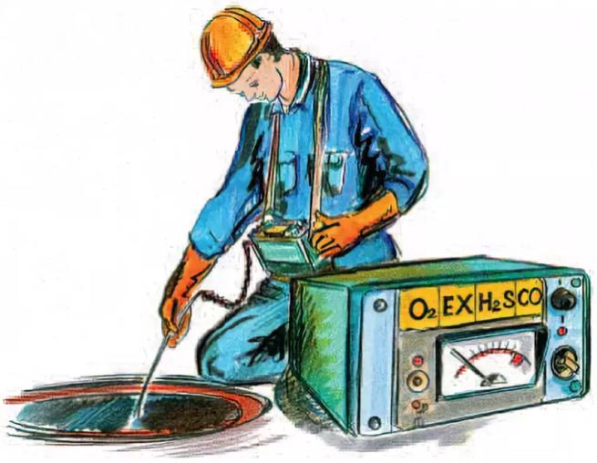

 | Патогенные микроорганизмы и яйца гельминтов в сточных водах | 1.Заражение  2.Аллергия | Малая | 1. Применение СИЗ кожи, рук, ног  2. Применение для рук дезинфицирующих защитных средств

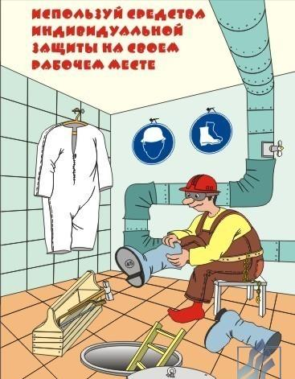

 | Дорожно-транспортное происшествие | 1. Механические повреждения от наезда транспортного средства | Высокая | Места производства работ в условиях уличного движения необходимо оградить. Ограждать колодцы надлежит следующим образом:  на улицах при кратковременных работах днем устанавливают переносные дорожные предупреждающие знаки в виде плоского треугольника, окрашенного в белый цвет и окаймленного красной полоской, ночью - прикреплять к треногам сигнальные фонари красного цвета;  Транспорт выставить перед производством работ по ходу движения городского транспорта.  При работе на перекрестке знаки устанавливают с каждой стороны движения транспорта
